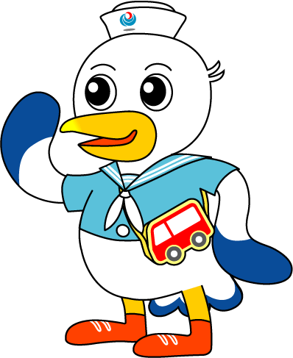
NEWS RELEASE 国土交通省 神戸運輸監理部
令和４年４月２６日 資料配布
第五管区海上保安本部同時発表
こうべぇ
海上安全環境部

「旅客船に対する緊急安全点検」を実施
神戸運輸監理部では、北海道知床沖での旅客船浸水事故をうけ、ＧＷを前に、安全・安心に旅客船を利用していただけるよう「緊急安全点検」を４月２５日（月）より実施しています。
管内１２５社の旅客船事業者に対し、自主点検を用いた点検を依頼し、報告を求めるとともに、
１３社に対して事業所等立ち入り点検を実施します。
今回の緊急点検は、第五管区海上保安本部と共同して安全対策の実施状況を確認し、事業に従事する全ての関係者の安全意識の高揚を図ることを目的としています。

緊急安全点検について
＜実施期間＞
令和４年４月２５日（月）から
＜対象事業者＞
旅客船事業者（自主点検１２５社）
（立入点検１３社予定）
＜点検・確認事項＞
・安全管理規程（運航中止基準等）の確実な遵守状況
・気象・海象情報の適切な収集体制
・事故等発生時の乗客等の安全確保のための通報・連絡・指示体制の構築状況
・救命設備の確実な備付け及び安全対策の実施状況
・発航前検査及び航海の安全確保
救命設備点検のようす
配布先 |  | 問い合わせ先
神戸海運記者クラブ  兵庫県政記者クラブ  姫路市政記者クラブ |  | 海上安全環境部 運航労務監理官 中村、熊澤  電話：０７８－３２１－７０５８（直通）  海上安全環境部 調整官 松村  電話：０７８－３２１－７０５１（直通）

